**ZADANIE 1**

Zalety:

-Wiele stron możne korzystać z tego samego kodu, a konieczność zmiany programu nie pociąga za sobą konieczności zmiany kodu wielu stron

Wady:

-Wadą takiego rozwiązania jest wolniejsze ładowanie strony przy zaczytywaniu kodu z pliku zewnętrznego. Ma to szczególne znaczenie dla stron mobilnych.

**ZADANIE 2**

<!DOCTYPE html>

<html lang="en">

<head>

<meta charset="UTF-8">

<meta name="viewport" content="width=device-width, initial-scale=1.0">

<title>Document</title>

<script>

document.write("Bartosz Hablasek")

</script>

</head>

<body>

Bartosz Hablasek</body>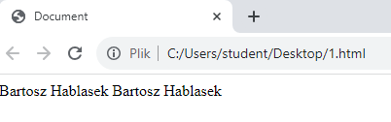</html>  
  
  
**Zadanie 3**  
  
<!DOCTYPE html>

<html lang="en">

<head>

<meta charset="UTF-8">

<meta name="viewport" content="width=device-width, initial-scale=1.0">

<title>Document</title>

</head>

<body>

<script>

document.write("Bartosz Hablasek")

</script>

Bartosz Hablasek

</body>

</html>  
  
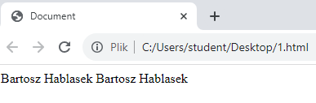

**ZADANIE 4**<!DOCTYPE html>

<html lang="en">

<head>

    <meta charset="UTF-8">

    <meta name="viewport" content="width=device-width, initial-scale=1.0">

    <title>Document</title>

    <script src="zadanie2.js"> </script>

</head>

<body>

    <h1>Bartosz Hablasek </h1>

</body>

</html>

**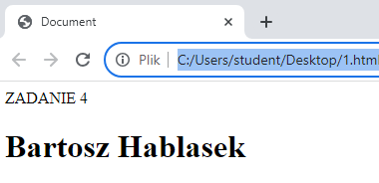  
  
  
TEST  
  
Zad1: B  
Zad2: A  
Zad3: A  
Zad4:A  
Zad5:B  
  
  
  
  
ZADANIE 5**<!DOCTYPE html>

<html lang="en">

<head>

    <meta charset="UTF-8">

    <meta name="viewport" content="width=device-width, initial-scale=1.0">

    <title>Document</title>

</head>

<body>

    <script>

        alert("Hello World!");

      </script>

</body>

</html>

**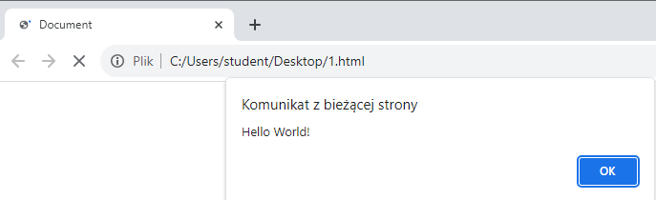  
ZADANIE 6**